PKP Polskie Linie Kolejowe S.A.
Biuro Komunikacji i Promocji
Targowa 74, 03 - 734 Warszawa
tel. + 48 22 473 30 02
fax + 48 22 473 23 34
rzecznik@plk-sa.pl
www.plk-sa.pl
Warszawa, 27 grudnia 2019 r.

Informacja prasowa
Gdańsk Port Północny – sprawny dojazd pociągów zapewni 85 tys. pali
Dłuższe i cięższe składy, sprawny przeładunek większej ilości towarów i bezpieczny system obsługi pociągów towarowych – PKP Polskie Linie Kolejowe S.A. poprawiają dostęp do portów w Gdyni i Gdańsku. Na stacji Gdańsk Port Północny wzmacniany jest teren, a na stacji Gdańsk Zaspa Towarowa budowana jest nowa nastawnia. Realizację projektów w Trójmieście, wartych ponad 2,6 mld zł, zaplanowano do końca 2021 r.

Na stacji Gdańsk Port Północny wzmacniany jest teren, co pozwoli na obsługę cięższych pociągów towarowych. W podłoże wbito już około 7200 betonowych pali, a docelowo będzie ich około 85 tys. Remontowane są stare tory oraz sieć trakcyjna. Wykonawca zgromadził
na placu budowy m. in. ponad 5 tys. podkładów oraz prawie 160 tys. ton tłucznia, co odpowiada liczbie około 8 tys. samochodów ciężarowych.

Na stacji Gdańsk Zaspa Towarowa budowana jest nowa nastawnia, w której zainstalowane będą nowe urządzenia i system sterowania ruchem kolejowym. Pozwoli on na sprawniejszą i bezpieczną obsługę większej liczby pociągów towarowych, kierowanych do gdańskiego portu. Umożliwi to obsługę dłuższych i cięższych składów, czyli przeładunek większej ilości towarów. Na stacji powstaje także nowy system odwodnienia. Przygotowane są materiały na kolejne prace. Na placu budowy zgromadzono m.in. ponad 56 tys. ton tłucznia, 57 tys. ton piasku, prawie 18 tys. metrów nowych szyn oraz ponad 45 tys. podkładów.

Projekt PKP Polskich Linii Kolejowych S.A. pn. „Poprawa infrastruktury kolejowego dostępu do portu Gdańsk” to m. in. przebudowa ponad 70 km torów, 13 przejazdów kolejowo – drogowych i przejść dla pieszych oraz wymiana 221 rozjazdów. Przebudowane będą obiekty inżynieryjne – 3 mosty, 2 wiadukty oraz 18 przepustów. Nad torami stacji Gdańsk Kanał Kaszubski, w ciągu ulicy Ku Ujściu, wybudowany zostanie nowy wiadukt z drogami dojazdowymi.

Prace na terenie stacji Gdynia Port poprawią jej przepustowość, co skróci czas obsługi pociągów. Zwiększy się poziom bezpieczeństwa przewożonych towarów – zapewni to m.in. nowe lokalne centrum sterowania i montaż 356 rozjazdów.
Aktualnie trwa demontaż starych torów, rozjazdów i sieci trakcyjnej oraz wykonywane są prace ziemne. Pracownicy wykorzystują na budowie ponad 30 maszyn. Na potrzeby inwestycji zgromadzono ponad 120 tys. podkładów oraz ponad 210 tys. ton tłucznia.

Na terenie stacji PLK w ramach projektu pn. „Poprawa dostępu kolejowego do portu morskiego w Gdyni” przebudują 115 km torów oraz zelektryfikują dojazdy do bram portu. Przebudowa obejmie także 13 km dróg, most kolejowy oraz 2 przejazdy kolejowo – drogowe. Komunikację ułatwi m. in. budowa dwóch wiaduktów kolejowych.

Inwestycje PLK w Gdańsku i Gdyni znacznie poprawią warunki przewozu towarów koleją. Pojadą dłuższe, nawet 740-metrowe pociągi o obciążeniu 221 kN na oś. Łączna wartość trzech projektów w trójmiejskich portach wynosi ponad 2,6 mld zł netto. Prawie 40 proc. stanowi dofinansowanie unijne - ze środków instrumentu finansowego Connecting Europe Facility (CEF) - „Łącząc Europę”. Zakończenie prac zaplanowane jest do końca 2021 r.

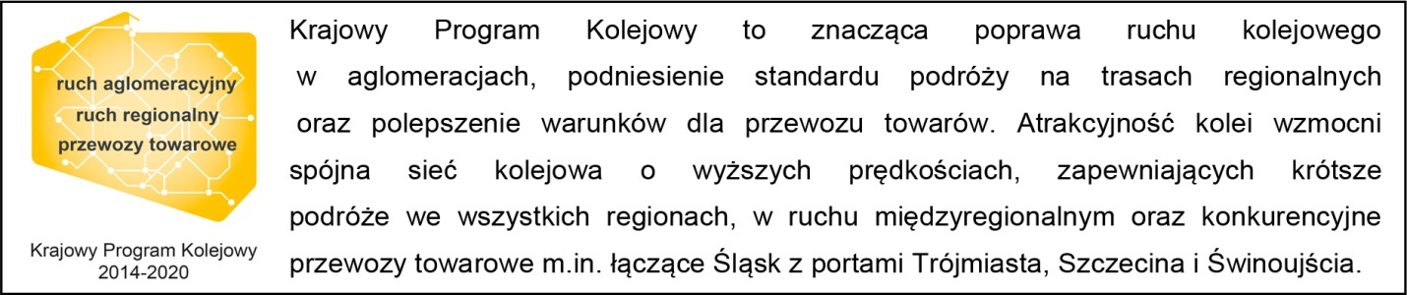
Kontakt dla mediów:
Przemysław Zieliński
Zespół prasowy
PKP Polskie Linie Kolejowe S.A.
rzecznik@plk-sa.pl
tel. 506 564 659

„Wyłączną odpowiedzialność za treść publikacji ponosi jej autor. Unia Europejska nie odpowiada za ewentualne wykorzystanie informacji zawartych w takiej publikacji”.

